Добрый день.
Если у вас есть опросный лист, тогда можем и его заполнить.

1) Материал

Нам нужен станок для намотки секций силовых печных конденсаторов. Секции наматываются из биаксиально-ориентированной полипропиленовой (БОПП) пленки и фольги по ГОСТ 25905-2018. Толщина пленки будет от 4 до 20 микрон (преимущественно 20 микрон), толщина фольги будет варьироваться от 4 до 20 микрон (преимущественно 16 микрон). Ширина пленки будет от 40 до 290 мм, ширина алюминиевой фольги будет от 35 до 260 мм.

2) Получаемое изделие - секция конденсатора печного.

­­Для получения секции требуется намотать на оправку катушку из 4 слоев: фольга - бопп - фольга - бопп. Диаметры оправки могут быть разные. В зависимости от характеристик конденсатора, могут менять параметры секции. Выводы у секции отдельно припаиваться не будут, поэтому необходимо, чтобы при намотке один слой фольги смещался за пределы пленки в одну сторону, а другой слой фольги в другую сторону (см. рис. ниже).

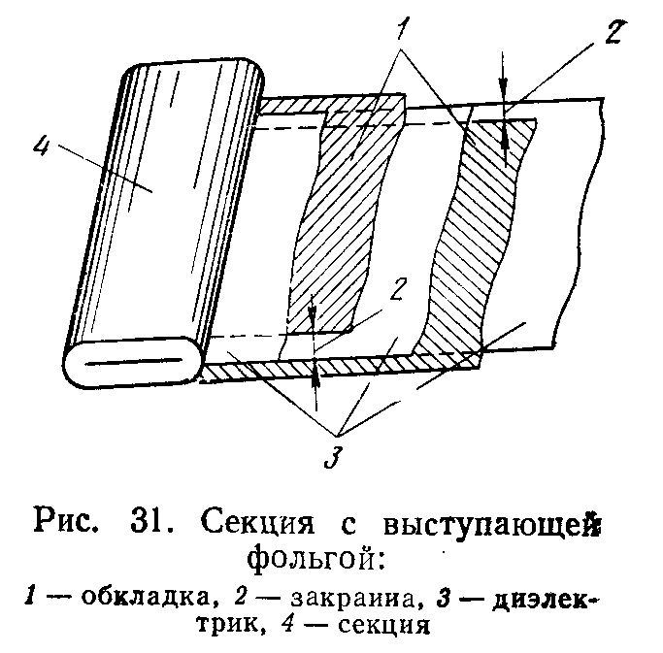
Так же для увеличения рабочей напряженности необходимо обеспечить подгибание краев обкладок из фольги, как это показано на рисунке ниже. Подгибать обкладку нужно на 3-4 мм. На рисунке цифрой 2 обозначена обкладка с подогнутым краем, цифрой 4 диэлектрик в 2 слоя.



